Кількість згенерованих популяцій для отримання відповіді в залежності від ймовірності мутації (дані усереднені по 5 експериментам).

|  |  |
| --- | --- |
| Ймовірність мутації | Кількість згенерованих популяцій |
| 0.05 | 701 |
| 0.1 | 207 |
| 0.15 | 621 |
| 0.2 | 161 |
| 0.25 | 59 |
| 0.3 | 287 |
| 0.35 | 64 |
| 0.4 | 87 |
| 0.45 | 79 |
| 0.5 | 12 |

Нанесемо отримані точки на графік:

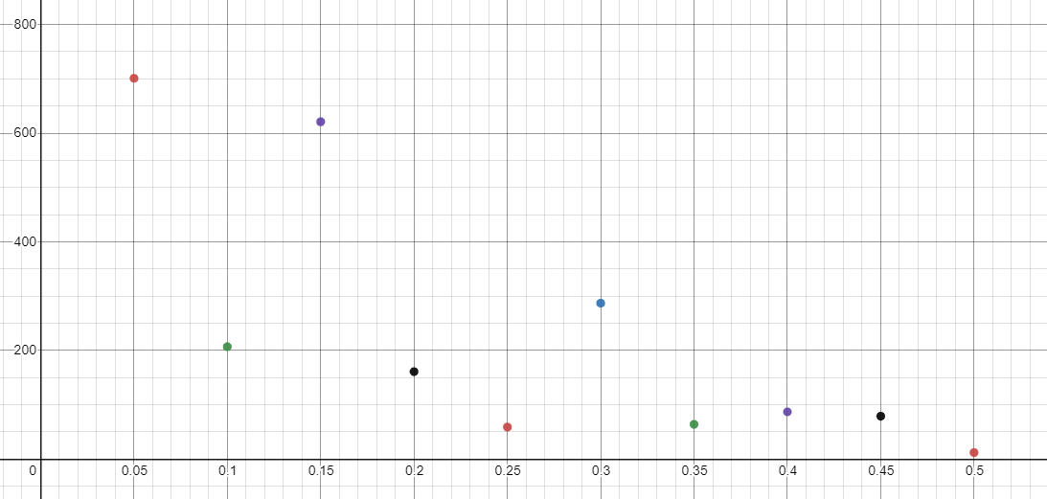

Бачимо, що в цілому при збільшенні ймовірності мутацій кількість згенерованих популяцій для отримання відповіді зменшується.